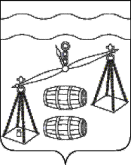
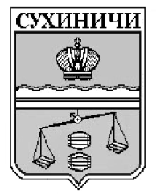
Администрация сельского поселения
«Деревня Верховая»
Калужская область
ПОСТАНОВЛЕНИЕ

от 12.05.2020г. |  | № 17

О внесении изменения в постановление
администрации сельского поселения «Деревня Верховая»
от 26.08.2019 № 19 «Об утверждении муниципальной
программы «По благоустройству территорий сельского
поселения «Деревня Верховая» на 2020-2025 годы»

В целях надлежащего содержания территорий населенных пунктов сельского поселения «Деревня Верховая» и улучшения их благоустройства, ПОСТАНОВЛЯЮ:
- Внести изменение в постановление администрации СП «Деревня Верховая» от 26.08.2019 № 19 «Об утверждении муниципальной программы «По благоустройству территорий сельского поселения «Деревня Верховая» на 2020-2025 годы», изложив пункт 2 в новой редакции:
«При формировании проекта бюджета на очередной финансовый год предусмотреть финансовые средства на реализацию муниципальной программы сельского поселения «Деревня Верховая» «По благоустройству территорий на территории СП «Деревня Верховая» на 2020-2025 годы».»
- Настоящее Постановление вступает в силу после его официального обнародования.
- Контроль за исполнением данного Постановления оставляю за собой.

Глава администрации
СП«Деревня Верховая» Е.Н.Арсютина

